***Producatori de filme***



***Jurubita Theodor-Stefan***

***Grupa 1044***

***Prof . Iuliana Botha***

Producatorii de filme fac posibila realizarea materialelor cinematografice profesioniste . Am ales aceasta tema de proiect deoarece mentinerea unei baze de date a producatorilor de filme este benifica pentru centralizarea datelor filmelor produse de diverse companii , actorii ce joaca in aceste filme , dar si modalitatea de livrare a produselor , respective cinematografele care ruleaza aceste productii. Un exemplu de astfel de baza de date este Internet Movie DataBase ( imdb.com).

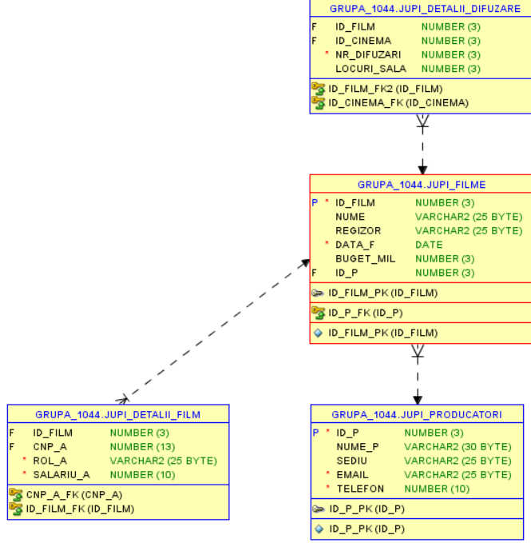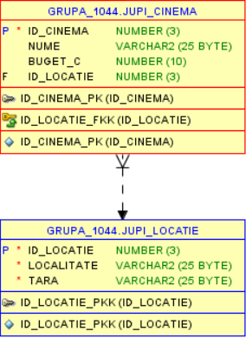

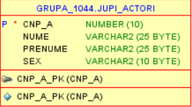

1.Retineti Numele filmului cu id-ul 100 , regizorul si bugetul intr-o variabila daca filmul are un buget mai mare de 90 mil $ si afisati la consola Numele filmului numele regizorului si bugetul in caz contrar afisati doar numele filmului.

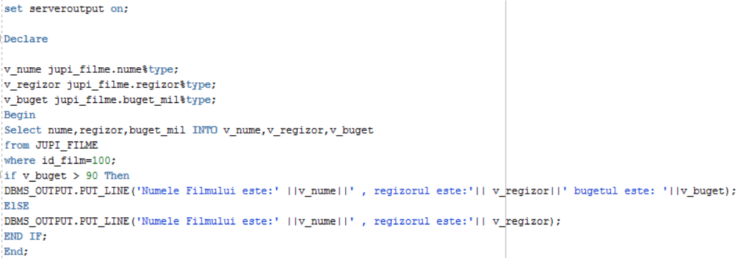

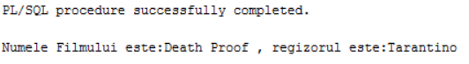

2.Folosind Execute Immediate create o noua tabela pe baza tabelei jupi_actori care sa contina inregistrarea cu cnp-ul dat de la tastatura. Afisati tabela creata.

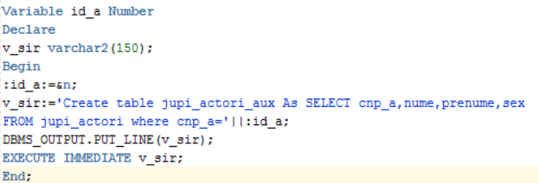

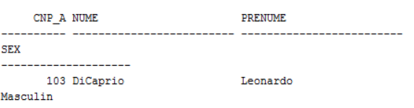

3.Sa se afiseze salariul mediu al actorilor si numele lor in cazul in care acestia au in salariu peste medie , pentru actorii al caror cnp este in intervalul 100-105;

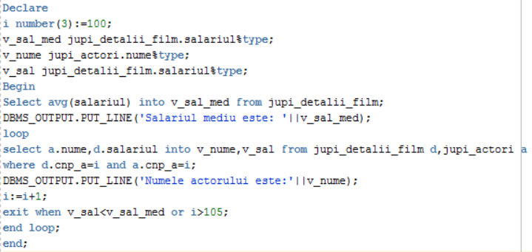

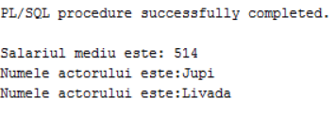

4.Utilizand o structura conditional afisati bugetul dupa marire ( cu 10% daca este mai mic de 300 , cu 20% daca este intre 300-500 si cu 30% daca este mai mare decat 500) al unui cinematograf al carui id este dat de la tastatura;

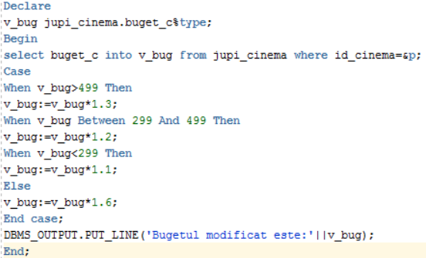

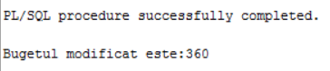

5. Sa se incarce intr-o variabila si sa se afiseze numarul de difuzari al unui film , iar in cazul in care filmul ruleaza in mai multe cinematografe(Too_Many_Rows) sa se trateze exceptia generata.

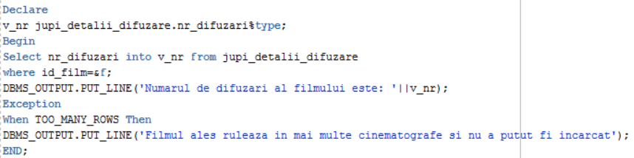



6.Sa se incarce intr-o variabila sis a se afiseze sediul unui producator introdus de la tastatura , iar in cazul in care nu exista acest producator sa se trateze exceptia generata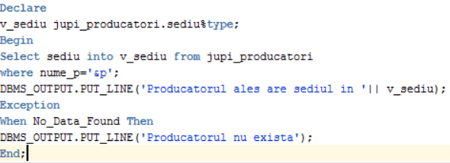

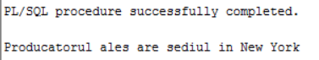

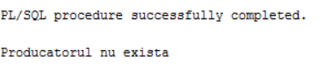

7.Schimbati locatia sediului unui producator , al carui nume va fi dat de la tastatura . In cazul in care acest producator nu are id-ul 100 , se genereaza o exceptie a utilizatorului care se trateaza , iar in cazul in care producatorul nu exista se trateaza exceptia No_Data_Found.

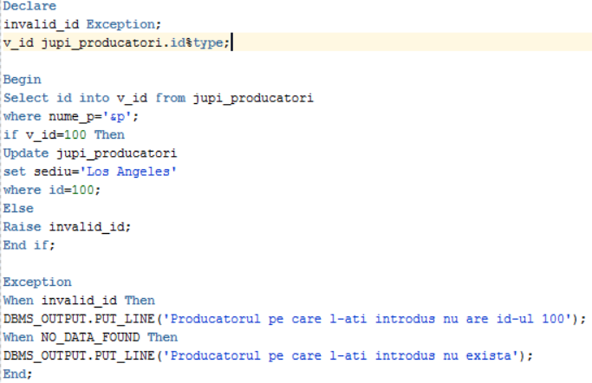

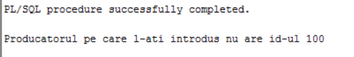

8. Inserati o noua inregistrare in tabela Locatie , iar in cazul in utilizatorul incalca restrictiile de integritate sa se trateze exceptia generate(-01400).

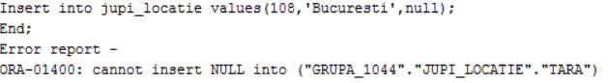

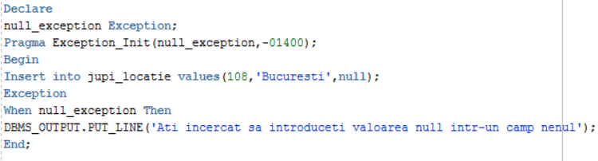

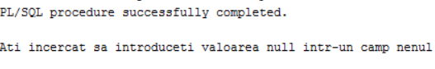

9.Afisati numele , regizorul si numarul de difuzari in fiecare cinematograf in care ruleaza filmul al carui id se introduce de la tastatura.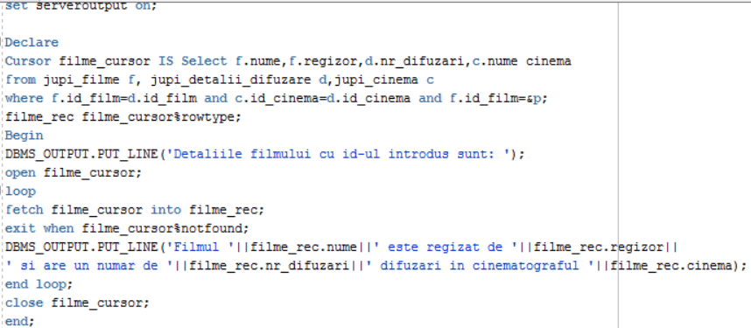

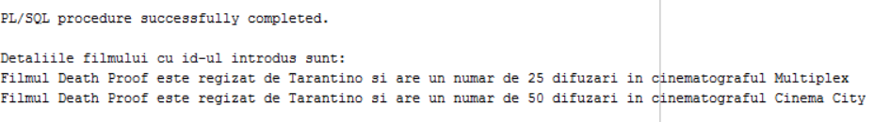

10.Afisati toate filmele care ruleaza in cinematografele dintr-o anumita localitate , al carei id este dat de la tastatura;

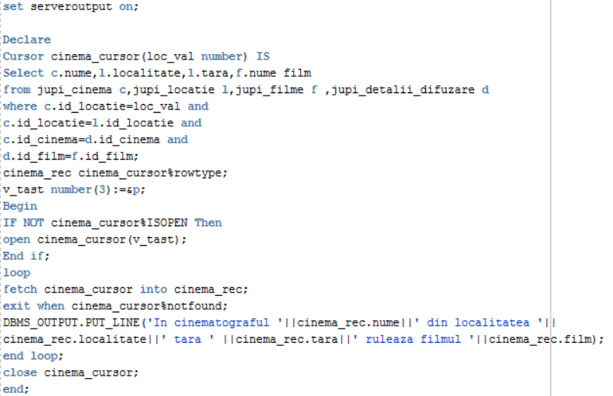

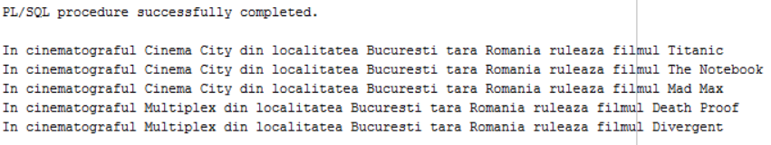

11.Sa se mareasca bugetul cinematografelor cu 50% pentru cinematografele a caror locatie au id-ul dat de la tastatura . Afisati numarul de inregistrari afectate.

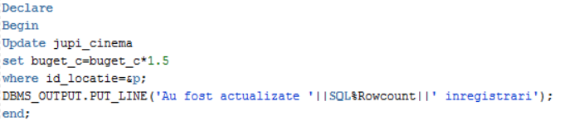

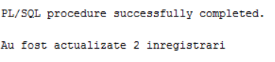

12.Sa se creeze o procedura care afiseaza toate filmele si regizorul lor care ruleaza intr-un cinematograf, al carui id este dat ca parametru de catre utilizator.

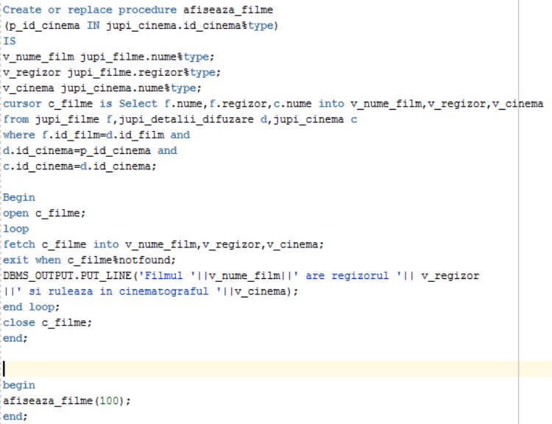

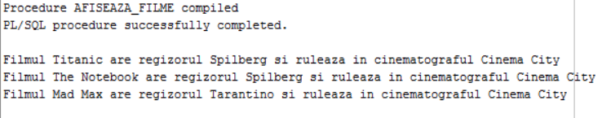

13.Creati o procedura care returneaza printr-un parametru valoarea medie a salariului unui actor , al carui id este introdus de utilizator.

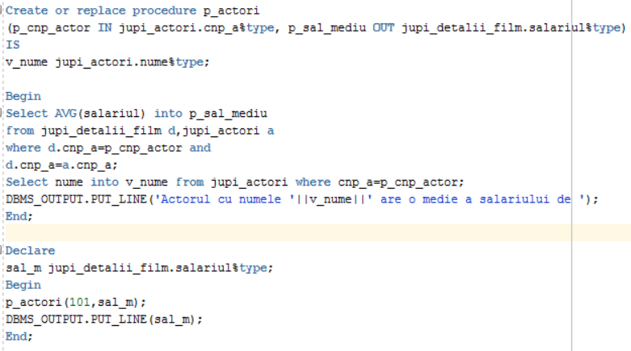

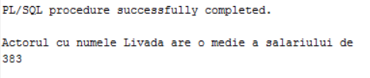

14.Creati o functie care afiseaza dealiile legate despre cinematografe si returneaza numarul de cinematografe care au bugetul peste 400. Tara din care fac parte cinematografele analizate este data ca parametru al functiei si citita de la tastatura.

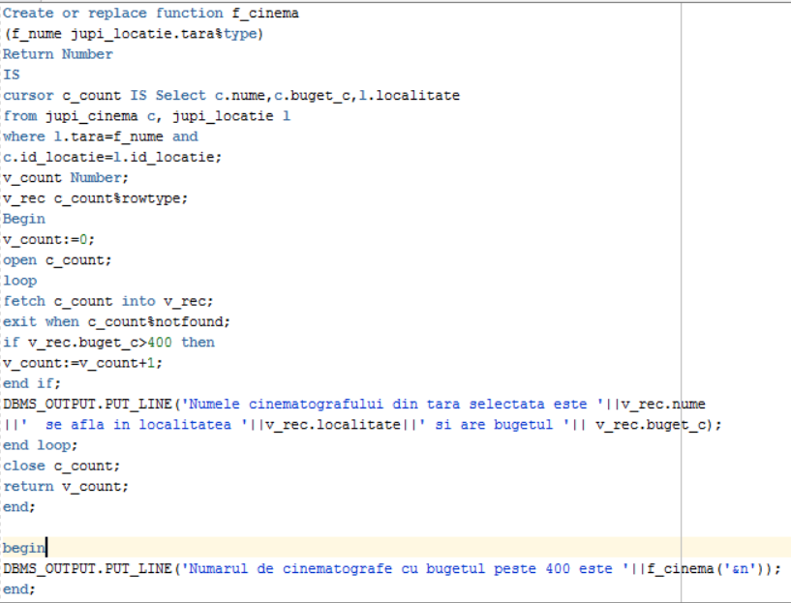

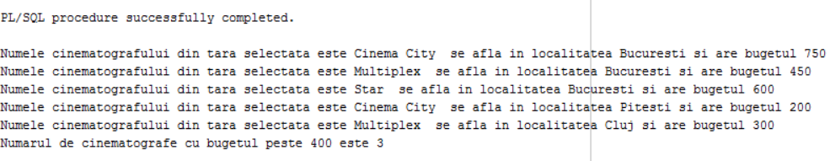

15.Creati o functie care afiseaza numele actorilor si salariu pe care l-au avut intr-un film al carui id este introdus de la tastatura. Functia returneaza numarul actorilor al caror salariu este peste 500.

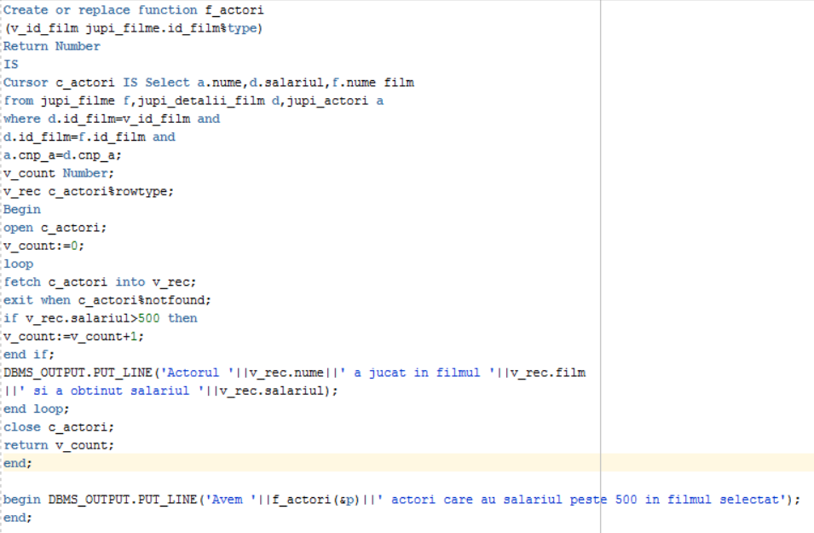

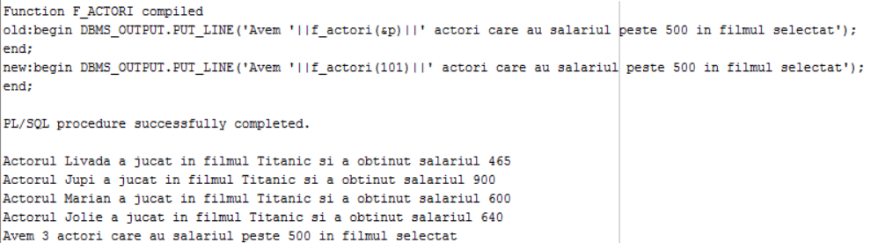

16.Introduceti functiile si procedurile de mai sus intr-un pachet si apelati una dintre ele.

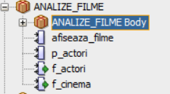

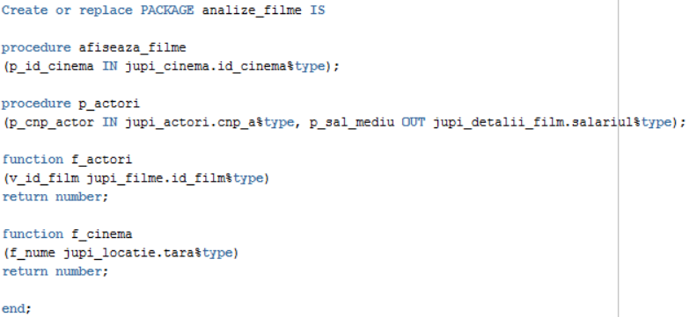

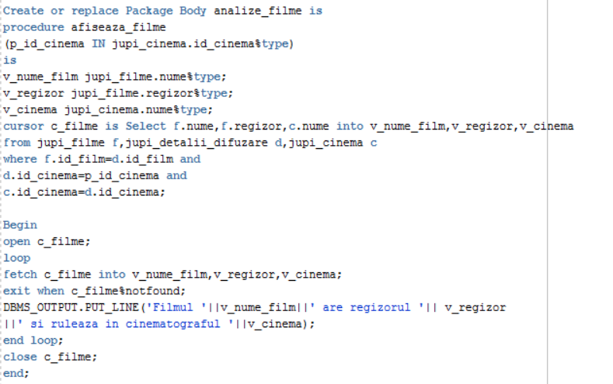

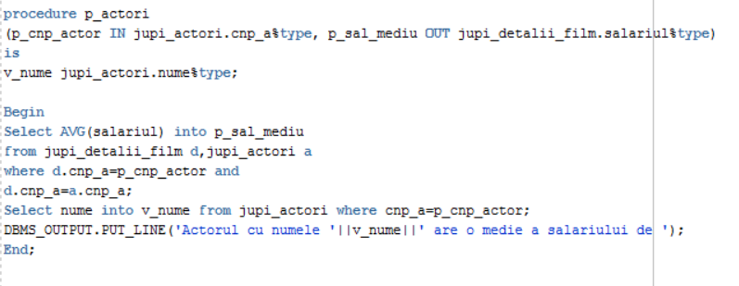

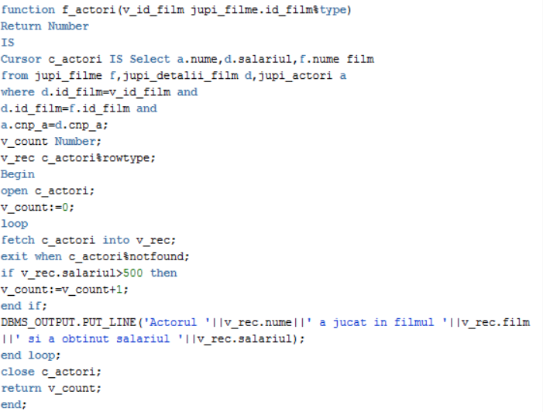

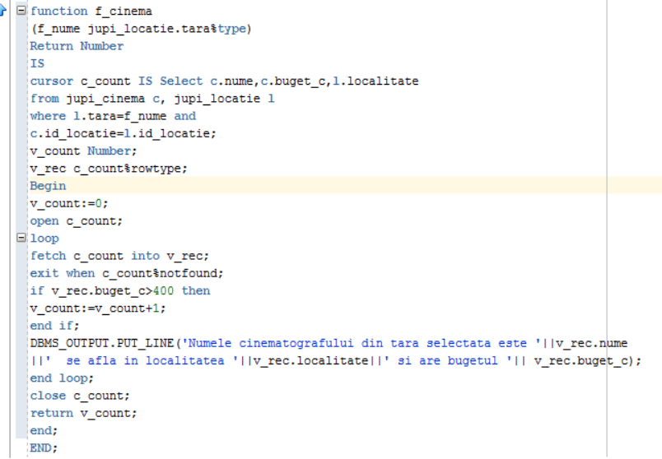

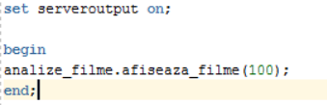

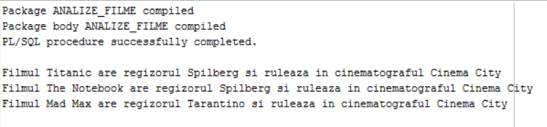

17.Creati un trigger care sa nu permita modificarea salariului daca actorul are un salariu mai mare de 550.

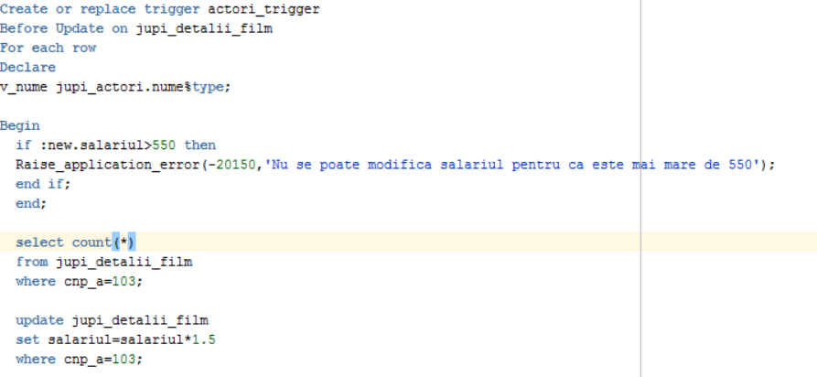

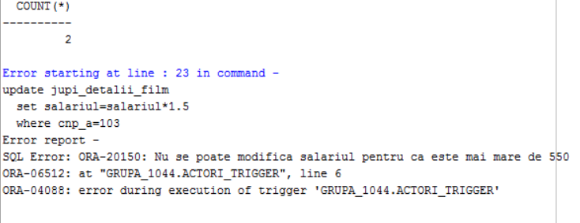

18.Creati un trigger care sa nu permita inserarea unei inregistrari noi de tip film in tabela jupi_filme daca valoarea bugetului introdusa este mai mare decat media bugetelor existente deja in tabela.

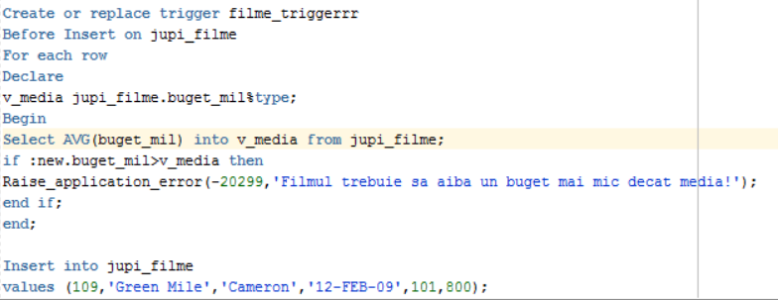

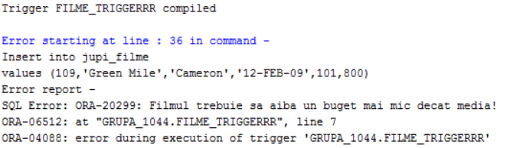

19.

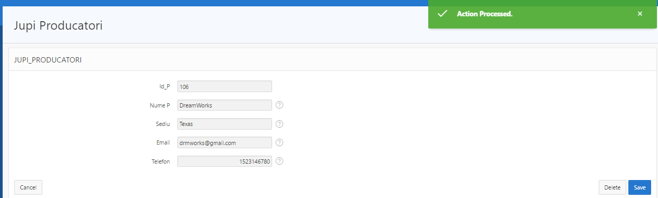

20.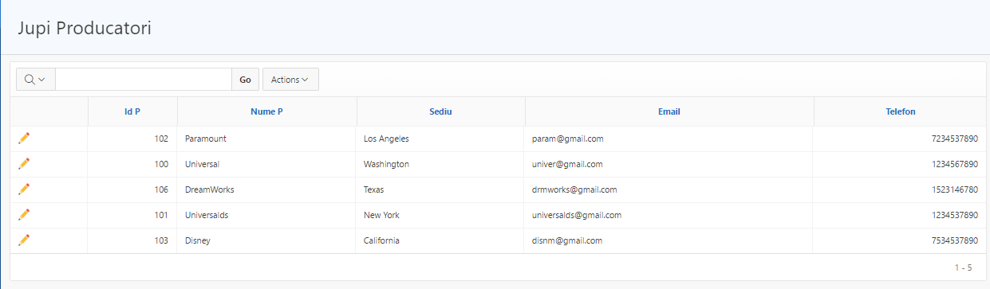

21.

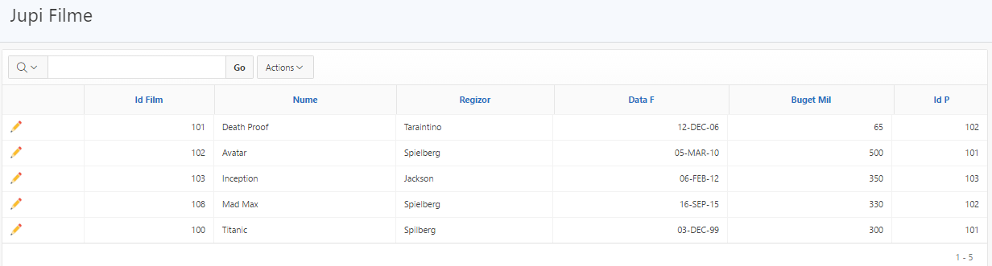

22.

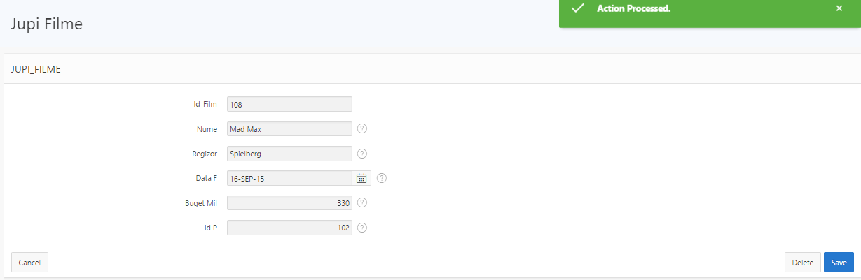

23.

